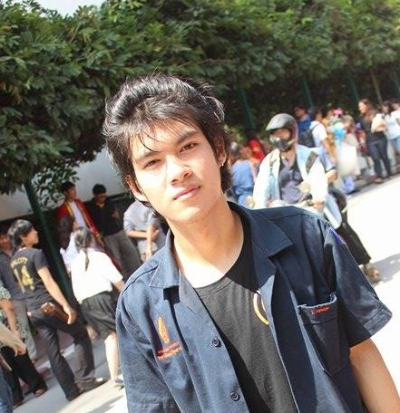นาย พิภพ ทรรพนันทน์ (โชค)

โทรติดต่อ:0920820358

Line:piphopchoke

mail:[pipopchoke@gmail.com](mailto:pipopchoke@gmail.com)

เลขที่บัตรประชาชน:1102700352979

เกิด:07/04/2537

ที่อยู่:1118/3-4 ห้อง6417 อาคารยูดีไลน์ ซ.วงศ์สว่าง ถ.วงศ์สว่าง แขวงบางซื่อ เขตบางซื่อ กรุงเทพฯ 10800

ประวัติการศึกษา

ปวส.วิทยาลัยเทคนิคระยอง สาขา อิเล็กทรอนิกส์อุตสาหกรรม เกรดเฉลี่ย 3.69

ปัจจุบันศึกษาอยู่ ม.เทคโนโลยีพระจอมเกล้าพระนครเหนือ ปี2

คณะ วิทยาลัยเทคโนโลยี สาขา วิศวะกรรมอิเล็กทรอนิกส์แขนงเครื่องมือวัดและควบคุม

เกรดเฉลี่ย 2.78

รหัสนิสิต:5703051614101

วิชาที่สอนได้

1.ฟิสิกส์ ม.ต้น-มหาลัย

2.พื้นฐานวิศวะ (circuit,vector mechanics,ฯลฯ)

3.คณิตศาสตร์ ประถม-ม.ต้น